I. E. Pedacito de Cielo, La Tebaida, Quindío
Simulacro Matemáticas Saber ICFES
Probabilidad y Estadística - Porcentajes

.
- Escenario
los Juegos Centroamericanos se realizan cada cuatro años con la participación de países de Centroamérica, alternando las sedes deportivas. La tabla muestra algunos datos de las últimas cinco versiones de los Juegos Centroamericanos:
- 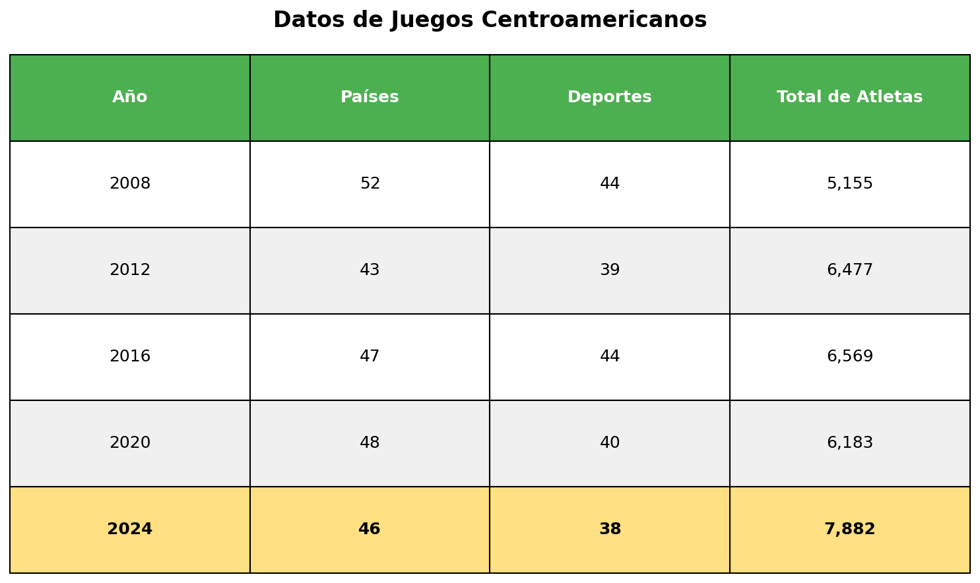
- Del total de atletas participantes en 2024, el 5% compite en atletismo. Para determinar el número de atletas de atletismo ese año, se sugiere multiplicar 0.5 por el número de atletas que participaron en 2024. El procedimiento sugerido es:
  - insuficiente, porque falta multiplicar el resultado por el número de países participantes en 2024
  - correcto, pero solo si se redondea al número entero más cercano de competidores
  - insuficiente, porque falta considerar el número total de deportes en el evento
  - incorrecto, porque se debe multiplicar 0.05 por el número de atletas participantes
- Solución
Para resolver este problema, necesitamos evaluar si el procedimiento propuesto para calcular el número de atletas que compiten en atletismo es matemáticamente correcto.

Análisis del procedimiento propuesto
- Datos disponibles:
  - Total de atletas en 2024: 7.882
  - Porcentaje que compite en atletismo: 5%
  - Procedimiento sugerido: multiplicar 0.5 por 7.882

Identificación del error en el procedimiento
- Error en el procedimiento sugerido:
- El procedimiento propone multiplicar 0.5 por el total de atletas, pero esto es INCORRECTO.
- Procedimiento correcto:
- El cálculo de un porcentaje de una cantidad total se realiza multiplicando el porcentaje (expresado como decimal) por la cantidad total:
  - 5% = 0.05 (no 0.5)
  - Cálculo correcto: 5% de 7.882 = 0.05 × 7.882 = 394
- Cálculo con el procedimiento incorrecto sugerido: 0.5 × 7.882 = 3.941 (esto sería el 50%, no el 5%)

Evaluación de cada opción
- Análisis de la respuesta correcta:
- La respuesta correcta identifica que el procedimiento es incorrecto porque:
  - El valor 0.5 corresponde al 50%, no al 5%
  - Para calcular el 5% se debe usar 0.05, no 0.5
  - El error es confundir la representación decimal del porcentaje
- Análisis de los distractores:
  - Opciones que mencionan “suficiente”: Son incorrectas porque no identifican el error fundamental en el procedimiento sugerido
  - Opciones que mencionan “insuficiente”: Son incorrectas porque el problema no es falta de información, sino un error en el valor decimal usado
  - Opciones que requieren “números exactos”: Son incorrectas porque no abordan el error principal del procedimiento

Conclusión
- El procedimiento sugerido es incorrecto porque usa 0.5 en lugar de 0.05. La respuesta correcta identifica este error y proporciona el valor decimal correcto que debe usarse.
  - Falso
  - Falso
  - Falso
  - Verdadero
- Escenario
los Juegos Mediterráneos se realizan cada cuatro años con la participación de países de Mediterráneo, alternando las sedes deportivas. La tabla muestra algunos datos de las últimas cinco versiones de los Juegos Mediterráneos:
- 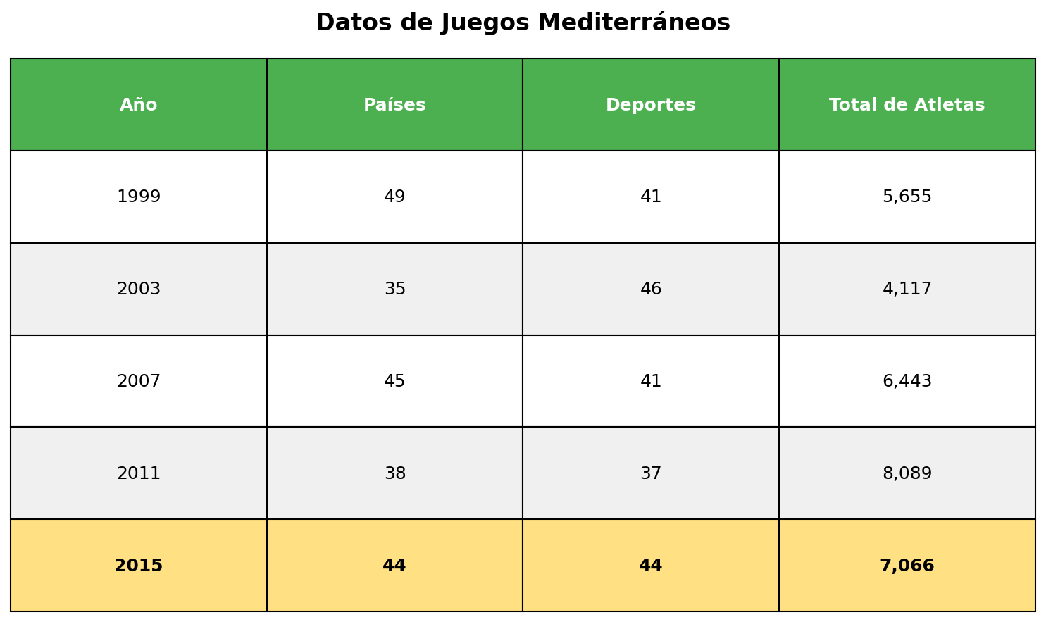
- Del total de atletas participantes en 2015, el 6% compite en atletismo. Para determinar el número de atletas de atletismo ese año, se sugiere multiplicar 0.6 por el número de atletas que participaron en 2015. El procedimiento sugerido es:
  - suficiente para determinar el número de atletas que participó en atletismo en el año 2015
  - correcto, pero solo si se redondea al número entero más cercano de competidores
  - incorrecto, porque se debe multiplicar 0.06 por el número de atletas participantes
  - insuficiente, porque falta multiplicar el resultado por el número de países participantes en 2015
- Solución
Para resolver este problema, necesitamos evaluar si el procedimiento propuesto para calcular el número de atletas que compiten en atletismo es matemáticamente correcto.

Análisis del procedimiento propuesto
- Datos disponibles:
  - Total de atletas en 2015: 7.066
  - Porcentaje que compite en atletismo: 6%
  - Procedimiento sugerido: multiplicar 0.6 por 7.066

Identificación del error en el procedimiento
- Error en el procedimiento sugerido:
- El procedimiento propone multiplicar 0.6 por el total de atletas, pero esto es INCORRECTO.
- Procedimiento correcto:
- El cálculo de un porcentaje de una cantidad total se realiza multiplicando el porcentaje (expresado como decimal) por la cantidad total:
  - 6% = 0.06 (no 0.6)
  - Cálculo correcto: 6% de 7.066 = 0.06 × 7.066 = 424
- Cálculo con el procedimiento incorrecto sugerido: 0.6 × 7.066 = 4.240 (esto sería el 60%, no el 6%)

Evaluación de cada opción
- Análisis de la respuesta correcta:
- La respuesta correcta identifica que el procedimiento es incorrecto porque:
  - El valor 0.6 corresponde al 60%, no al 6%
  - Para calcular el 6% se debe usar 0.06, no 0.6
  - El error es confundir la representación decimal del porcentaje
- Análisis de los distractores:
  - Opciones que mencionan “suficiente”: Son incorrectas porque no identifican el error fundamental en el procedimiento sugerido
  - Opciones que mencionan “insuficiente”: Son incorrectas porque el problema no es falta de información, sino un error en el valor decimal usado
  - Opciones que requieren “números exactos”: Son incorrectas porque no abordan el error principal del procedimiento

Conclusión
- El procedimiento sugerido es incorrecto porque usa 0.6 en lugar de 0.06. La respuesta correcta identifica este error y proporciona el valor decimal correcto que debe usarse.
  - Falso
  - Falso
  - Verdadero
  - Falso
- Escenario
los Juegos Panamericanos se realizan cada cuatro años con la participación de países de América, alternando las sedes deportivas. La tabla muestra algunos datos de las últimas cinco versiones de los Juegos Panamericanos:
- 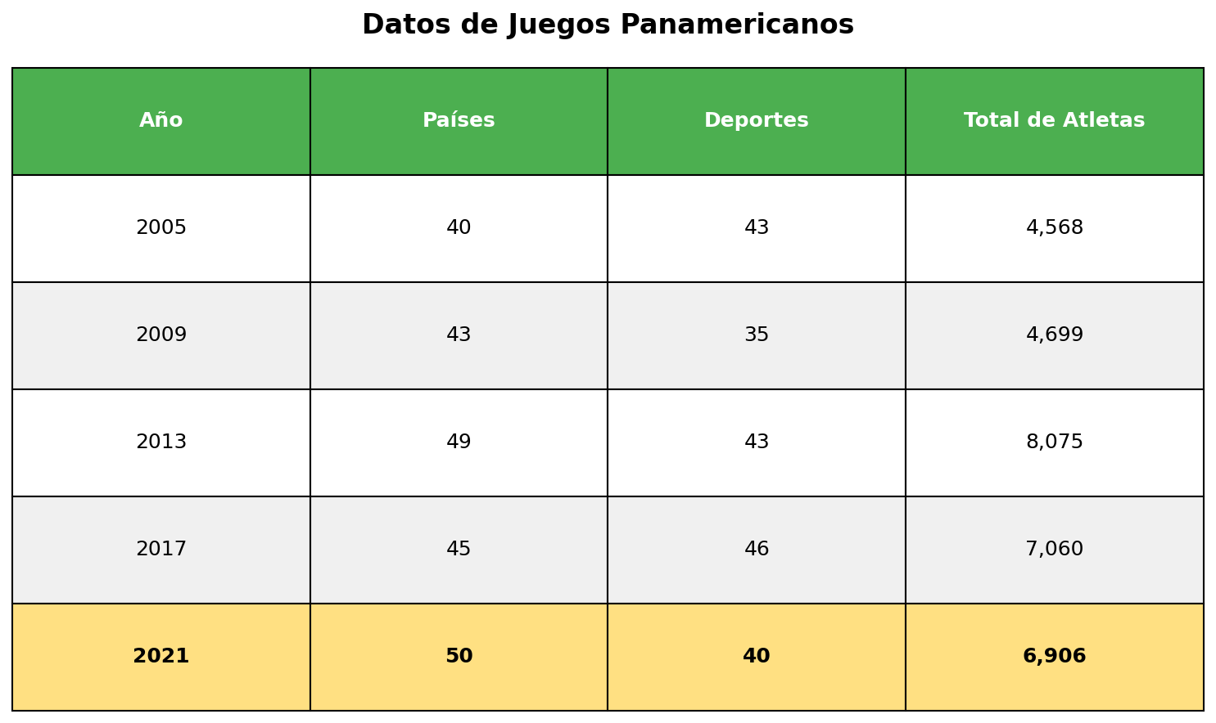
- Del total de atletas participantes en 2021, el 5% compite en remo. Para determinar el número de atletas de remo ese año, se sugiere multiplicar 0.5 por el número de atletas que participaron en 2021. El procedimiento sugerido es:
  - incorrecto, porque se debe multiplicar 0.05 por el número de atletas participantes
  - correcto, solamente si el resultado obtenido es un número exacto de atletas en remo
  - insuficiente, porque falta multiplicar el resultado por el número de países participantes en 2021
  - correcto, pero solo si se redondea al número entero más cercano de competidores
- Solución
Para resolver este problema, necesitamos evaluar si el procedimiento propuesto para calcular el número de atletas que compiten en remo es matemáticamente correcto.

Análisis del procedimiento propuesto
- Datos disponibles:
  - Total de atletas en 2021: 6.906
  - Porcentaje que compite en remo: 5%
  - Procedimiento sugerido: multiplicar 0.5 por 6.906

Identificación del error en el procedimiento
- Error en el procedimiento sugerido:
- El procedimiento propone multiplicar 0.5 por el total de atletas, pero esto es INCORRECTO.
- Procedimiento correcto:
- El cálculo de un porcentaje de una cantidad total se realiza multiplicando el porcentaje (expresado como decimal) por la cantidad total:
  - 5% = 0.05 (no 0.5)
  - Cálculo correcto: 5% de 6.906 = 0.05 × 6.906 = 345
- Cálculo con el procedimiento incorrecto sugerido: 0.5 × 6.906 = 3.453 (esto sería el 50%, no el 5%)

Evaluación de cada opción
- Análisis de la respuesta correcta:
- La respuesta correcta identifica que el procedimiento es incorrecto porque:
  - El valor 0.5 corresponde al 50%, no al 5%
  - Para calcular el 5% se debe usar 0.05, no 0.5
  - El error es confundir la representación decimal del porcentaje
- Análisis de los distractores:
  - Opciones que mencionan “suficiente”: Son incorrectas porque no identifican el error fundamental en el procedimiento sugerido
  - Opciones que mencionan “insuficiente”: Son incorrectas porque el problema no es falta de información, sino un error en el valor decimal usado
  - Opciones que requieren “números exactos”: Son incorrectas porque no abordan el error principal del procedimiento

Conclusión
- El procedimiento sugerido es incorrecto porque usa 0.5 en lugar de 0.05. La respuesta correcta identifica este error y proporciona el valor decimal correcto que debe usarse.
  - Verdadero
  - Falso
  - Falso
  - Falso
- Escenario
los Juegos Africanos se realizan cada cuatro años con la participación de países de África, alternando las sedes deportivas. La tabla muestra algunos datos de las últimas cinco versiones de los Juegos Africanos:
- 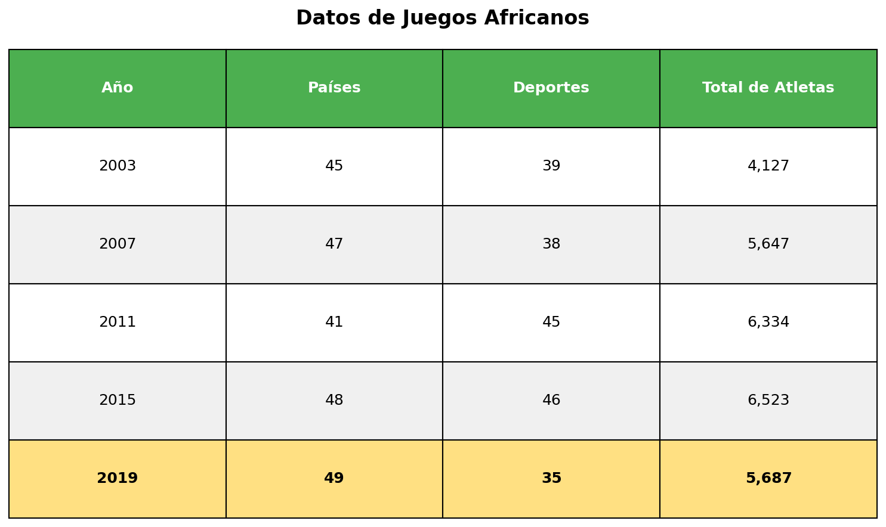
- Del total de atletas participantes en 2019, el 6% compite en atletismo. Para determinar el número de atletas de atletismo ese año, se sugiere multiplicar 0.6 por el número de atletas que participaron en 2019. El procedimiento sugerido es:
  - incorrecto, porque se debe multiplicar 0.06 por el número de atletas participantes
  - insuficiente, porque se debe dividir entre el número de deportes practicados en 2019
  - correcto, solamente si el resultado obtenido es un número exacto de atletas en atletismo
  - correcto, pero solo si se redondea al número entero más cercano de competidores
- Solución
Para resolver este problema, necesitamos evaluar si el procedimiento propuesto para calcular el número de atletas que compiten en atletismo es matemáticamente correcto.

Análisis del procedimiento propuesto
- Datos disponibles:
  - Total de atletas en 2019: 5.687
  - Porcentaje que compite en atletismo: 6%
  - Procedimiento sugerido: multiplicar 0.6 por 5.687

Identificación del error en el procedimiento
- Error en el procedimiento sugerido:
- El procedimiento propone multiplicar 0.6 por el total de atletas, pero esto es INCORRECTO.
- Procedimiento correcto:
- El cálculo de un porcentaje de una cantidad total se realiza multiplicando el porcentaje (expresado como decimal) por la cantidad total:
  - 6% = 0.06 (no 0.6)
  - Cálculo correcto: 6% de 5.687 = 0.06 × 5.687 = 341
- Cálculo con el procedimiento incorrecto sugerido: 0.6 × 5.687 = 3.412 (esto sería el 60%, no el 6%)

Evaluación de cada opción
- Análisis de la respuesta correcta:
- La respuesta correcta identifica que el procedimiento es incorrecto porque:
  - El valor 0.6 corresponde al 60%, no al 6%
  - Para calcular el 6% se debe usar 0.06, no 0.6
  - El error es confundir la representación decimal del porcentaje
- Análisis de los distractores:
  - Opciones que mencionan “suficiente”: Son incorrectas porque no identifican el error fundamental en el procedimiento sugerido
  - Opciones que mencionan “insuficiente”: Son incorrectas porque el problema no es falta de información, sino un error en el valor decimal usado
  - Opciones que requieren “números exactos”: Son incorrectas porque no abordan el error principal del procedimiento

Conclusión
- El procedimiento sugerido es incorrecto porque usa 0.6 en lugar de 0.06. La respuesta correcta identifica este error y proporciona el valor decimal correcto que debe usarse.
  - Verdadero
  - Falso
  - Falso
  - Falso
- Escenario
los Juegos Africanos se realizan cada cuatro años con la participación de países de África, alternando las sedes deportivas. La tabla muestra algunos datos de las últimas cinco versiones de los Juegos Africanos:
- 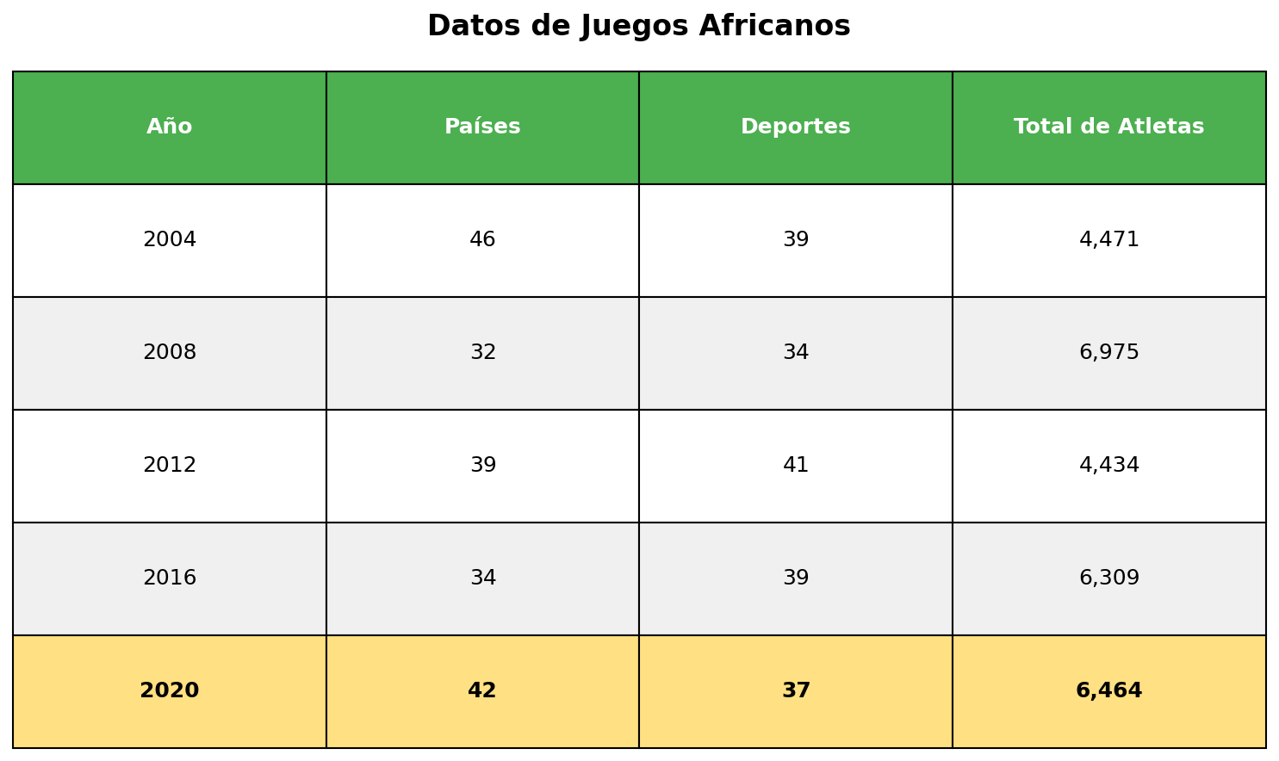
- Del total de atletas participantes en 2020, el 7% compite en natación. Para determinar el número de atletas de natación ese año, se sugiere multiplicar 0.7 por el número de atletas que participaron en 2020. El procedimiento sugerido es:
  - insuficiente, porque falta multiplicar el resultado por el número de países participantes en 2020
  - insuficiente, porque se debe dividir entre el número de deportes practicados en 2020
  - incorrecto, porque se debe multiplicar 0.07 por el número de atletas participantes
  - insuficiente, porque falta considerar el número total de deportes en el evento
- Solución
Para resolver este problema, necesitamos evaluar si el procedimiento propuesto para calcular el número de atletas que compiten en natación es matemáticamente correcto.

Análisis del procedimiento propuesto
- Datos disponibles:
  - Total de atletas en 2020: 6.464
  - Porcentaje que compite en natación: 7%
  - Procedimiento sugerido: multiplicar 0.7 por 6.464

Identificación del error en el procedimiento
- Error en el procedimiento sugerido:
- El procedimiento propone multiplicar 0.7 por el total de atletas, pero esto es INCORRECTO.
- Procedimiento correcto:
- El cálculo de un porcentaje de una cantidad total se realiza multiplicando el porcentaje (expresado como decimal) por la cantidad total:
  - 7% = 0.07 (no 0.7)
  - Cálculo correcto: 7% de 6.464 = 0.07 × 6.464 = 452
- Cálculo con el procedimiento incorrecto sugerido: 0.7 × 6.464 = 4.525 (esto sería el 70%, no el 7%)

Evaluación de cada opción
- Análisis de la respuesta correcta:
- La respuesta correcta identifica que el procedimiento es incorrecto porque:
  - El valor 0.7 corresponde al 70%, no al 7%
  - Para calcular el 7% se debe usar 0.07, no 0.7
  - El error es confundir la representación decimal del porcentaje
- Análisis de los distractores:
  - Opciones que mencionan “suficiente”: Son incorrectas porque no identifican el error fundamental en el procedimiento sugerido
  - Opciones que mencionan “insuficiente”: Son incorrectas porque el problema no es falta de información, sino un error en el valor decimal usado
  - Opciones que requieren “números exactos”: Son incorrectas porque no abordan el error principal del procedimiento

Conclusión
- El procedimiento sugerido es incorrecto porque usa 0.7 en lugar de 0.07. La respuesta correcta identifica este error y proporciona el valor decimal correcto que debe usarse.
  - Falso
  - Falso
  - Verdadero
  - Falso

